基本病症
使用以下医疗词汇，搭配动词 have 描述生病症状。
 | I have a fever. | 我发烧了。
 | He has diarrhea. | 他拉肚子了。
 | She has a bad cough. | 她咳嗽得很厉害。
使用 sore 一词表示身体某个部位疼痛。
 | I have a sore throat. | 我嗓子疼。

使用后缀 -ache 表示身体某个部位疼痛。该后缀并不适用于所有身体部位，只适用于 head、stomach、back 和 tooth。
 | He has a headache. | 他头痛。
 | I have a stomachache. | 我胃痛。
使用以下医疗词汇，搭配动词 be 或 feel 使用。
 | I'm dizzy. I feel dizzy. | 我头晕。我感觉头晕。
 | She's nauseous. She feels nauseous. | 她感觉恶心。她觉得恶心。
如果是呕吐，使用动词 vomiting。
 | I've been vomiting for about an hour. | 我吐了一个小时左右。

选词填空

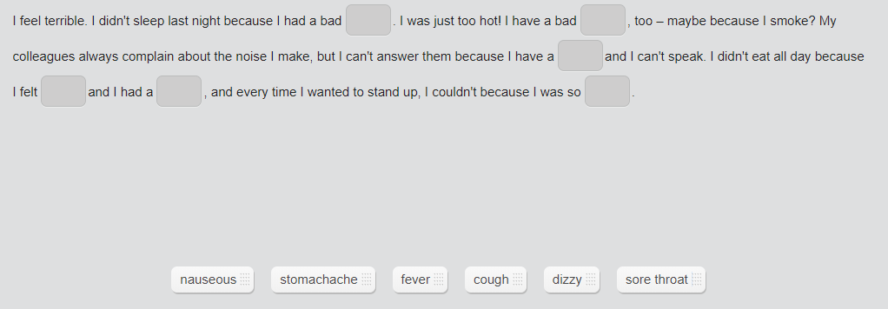
GE_6.2.1.1.4_v2.mp3

跟读
I have a headache, and I'm dizzy.
我头疼，而且头晕。
I have a bad cough and a sore throat.
我咳嗽得厉害，而且嗓子疼。
I have a stomachache, and I feel nauseous.
我胃疼，而且觉得恶心。
I had a fever last night.
我昨天晚上发烧了。
I have diarrhea.
我拉肚子。
I've been vomiting.
我一直在吐。

